第二届中国陆面蒸散发研究大会
-观测，遥感，模拟，应用
The Second Conference on Evapotranspiration in China (the 2nd CET)
- In-Situ Measurement, Remote Sensing, Modeling, Application
2022 年10月，兰州 / 线上

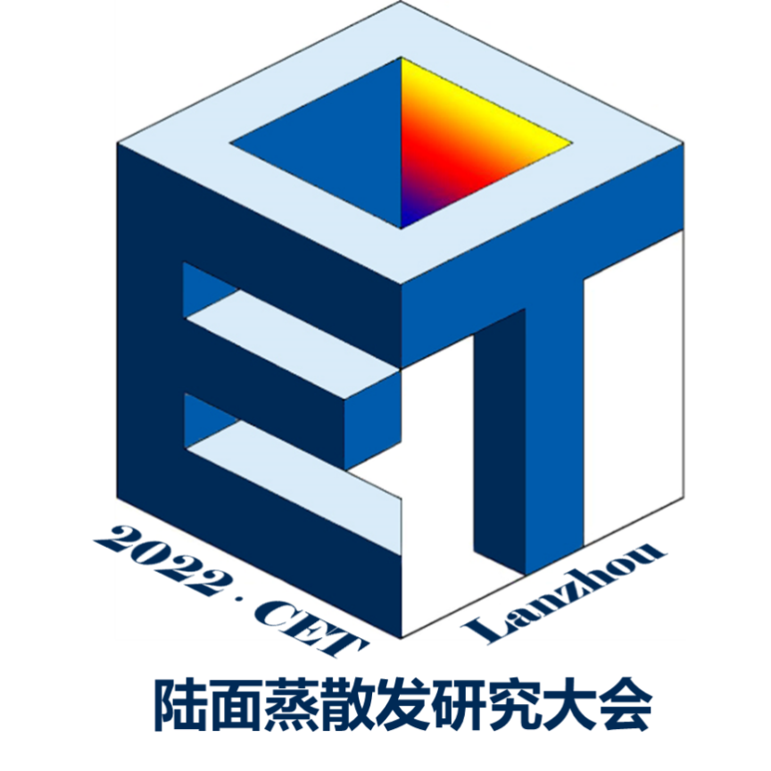

（第一轮通知）
2022年5月31日，兰州
会议背景：
蒸散发（Evapotranspiration，ET）广义来说包括土壤及水面水分蒸发、植被蒸腾、植被冠层截留降水蒸发、冰雪升华等，是水圈、大气圈、土壤圈和生物圈中水分和能量交换的主要过程，也是生态过程和水文过程的重要纽带。理解不同生态系统蒸散发过程和机理、多源观测误差和模拟误差、蒸散发量及其在地球陆表的时空分布，对了解气候变化和人类活动加剧背景下水循环演变特征及其气候与资源环境效应和水资源优化管理具有重要意义。
然而，人类对蒸散发的认识非常有限。1803年道尔顿首次提出了蒸发是风速和水汽压的函数，其后100年间有关蒸散发的研究发展缓慢。随着新兴观测技术的发展和模拟能力的不断提高，陆面蒸散发研究得到了迅速发展，但仍有诸多未解问题及挑战需要解决，如复杂地表蒸散发观测和尺度转换、驱动场输入数据质量和分辨率、遥感数据时空连续性和精度、遥感蒸散发模型和反演算法普适性、陆面过程模型结构以及参数化方案等问题，限制了蒸散发的模拟精度。
“中国陆面蒸散发研究大会”，旨在总结和交流中国在陆面蒸散发的观测、模拟和应用领域的最新研究成果，探索遥感大数据时代蒸散发研究的新路径和发展前景，探究在气候变化和人类活动影响下陆面蒸散发的空间格局及时间动态变化特征，探讨蒸散发在农业用水效率、生态水文效应及水资源评估方面的应用，服务国家经济建设及国家重大需求，为该研究领域搭建交流、培养和发展的平台。
第二届“中国陆面蒸散发研究大会”将于2022年10月在金城兰州召开（线上为主）。
会议主题：
会议主题主要包括：
1）地表蒸散发过程及机理（召集人：刘元波、马宁）
2）复杂地表蒸散发观测及尺度转换（召集人：刘绍民、徐自为、王宾宾）
3）地表蒸散发遥感方法及数据产品（召集人：贾立、文军、郑超磊）
4）陆面/水文过程与数据同化应用（召集人：杨大文、李新、阳坤、卢麾）
5）农业生态系统蒸散发及水分利用效率（召集人：沈彦俊、崔要奎、李思恩）
6）湖-林-草生态系统蒸散发过程（召集人：张寅生、邵长亮，王伟）
7）青藏高原复杂地表蒸散发及其对“水塔效应”的影响（召集人：马耀明、陈学龙）
8）气候变化及人类活动对地表蒸散发影响（召集人：张永强、袁文平）
9）中国北方地区陆气相互作用与气候变化（召集人：张强、陈海山、王开存）
会议时间及地点：
2022年10月下旬，甘肃兰州
举办方式：
线上线下相结合的方式（线上为主）
主办单位：
中国科学院空天信息创新研究院
承办单位：
中国气象局兰州干旱气象研究所，甘肃省气象学会
中国科学院黑河遥感试验研究站
协办单位：
遥感学报，高原气象，干旱气象
会议联系方式：
拟参会人员请于2022年8月20日之前填写参会回执，并发送至大会会务组邮箱：pinglijiang@163.com
参会回执（第二届中国陆面蒸散发大会）：
姓 名： |  | 职位/职称：
单位及地址：
邮 箱： |  | 手 机：
报告题目：
（中、英文）
所属专题：
摘 要：

